Malowanie po numerach - na czym to polega?
Interesujesz się sztuką i lubisz malować, jednak nie do końca Ci to wychodzi? A może chcesz podarować bliskiej osobie obraz inspirowany Waszym wspólnym zdjęciem, jednak nie masz wystarczających umiejętności aby stworzyć go samemu? Doskonałym rozwiązaniem będzie <strong>malowanie po numerach</strong>! Na czym to polega? Odpowiadamy!

Jeśli chciałbyś tworzyć własne obrazy, ale czujesz się pewnie z pędzlem w ręku, wypróbuj malowanie po numerach!
Na czym polega malowanie po numerach?
Zestaw do takiego malowania po numerach to pędzel, farby, a także specjalnie przygotowane zdjęcie w formie szkicu, na którym nadrukowane są malutkie numerki z legendą. To dzięki nim będziemy wiedzieć w jakim miejscu użyć jakiego koloru. Właśnie w ten sposób powstaje piękny obraz.
Obraz z Waszego zdjęcia jako doskonały prezent
Zarówno gotowy, stworzony przez nas obraz, jak i sam zestaw, który umożliwia malowanie po numerach ze zdjęcia, będą doskonałym prezentem dla bliskiej osoby. Jeśli zdecydujemy się na własnoręczne stworzenie obrazu, możemy wybrać wspólne zdjęcie, ulubioną grafikę czy piękny krajobraz. Możliwości są ogromne. Jeśli jednak chcemy zachęcić bliską osobę do kreatywnego spędzania czasu, warto podarować jej zestaw, aby sama taki obraz stworzyła.
Więcej o PicArta: https://linktr.ee/picarta

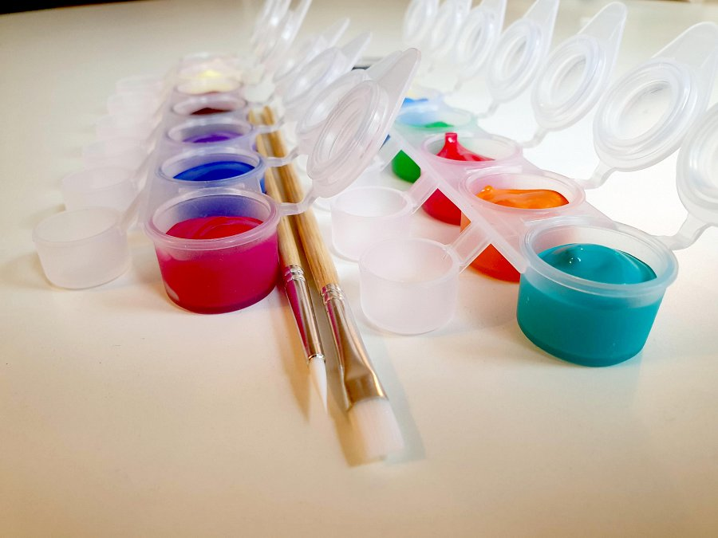
autor: https://unsplash.com/@justf80/likes

